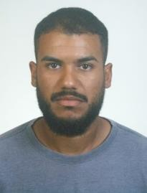
Lucas de Azevedo dos Reis
Data de Nascimento: 24/08/1999
Estado Civil: Solteiro
Endereço: Coronel Antônio Inácio N°: 1599
Bairro: Santo Antônio - Montenegro
E-mail: azevedolucas2015@gmail.com
Celular: (51) 980540581 ou (51) 993181562
Escolaridade: Ensino Médico Completo

Experiências Profissionais:
Operador de Lixadeiras Manuais – CBC Montador de Armas II – CBC
Conferente II – TW Transportes

Cursos Profissionalizantes:
- Operador de Empilhadeira
- Mecânica de Usinagem e Máquinas Convencionais – SENAI
- Auxiliar de Caldeireiro – PROGRAMA NOVOS HORIZONTES SENAI
- Competências Transversais em Segurança do Trabalho – SENAI
- Competências Transversais em Tecnologia da Informação e Comunicação SENAI
- Competências Transversais em Empreendedorismo – SENAI
- Competências Transversais em Educação Ambiental – SENAI
- Programa Empresário-Sombra Por um Dia – JUNIOR ACHIEVEMENT

